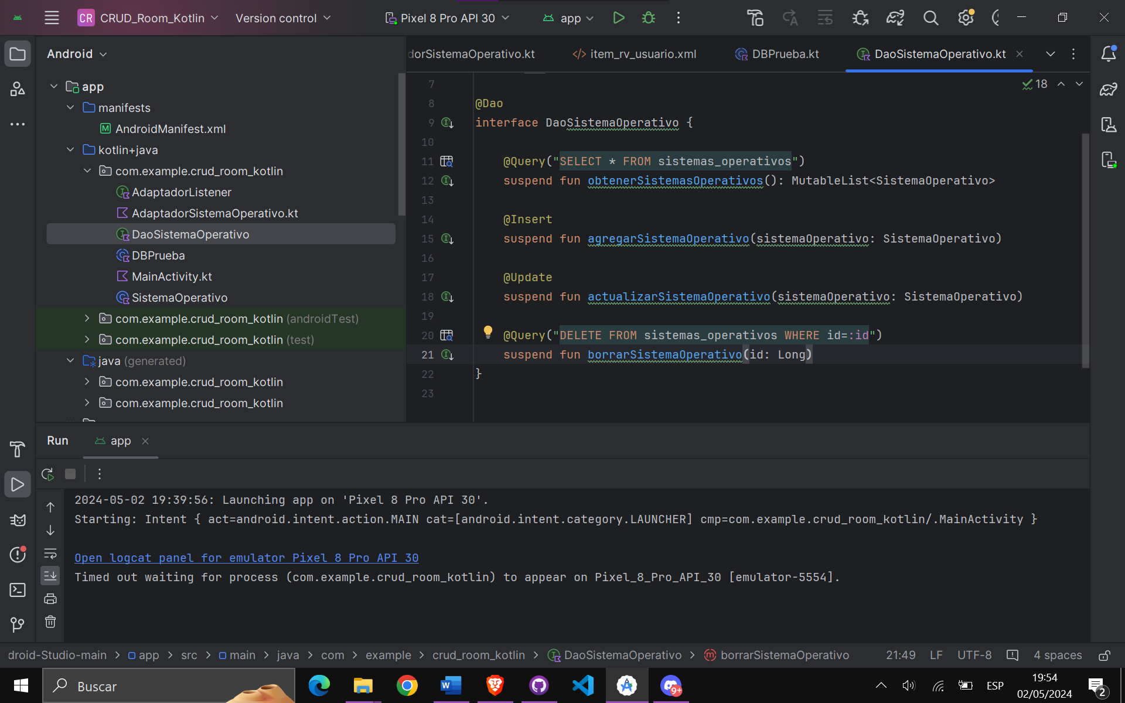

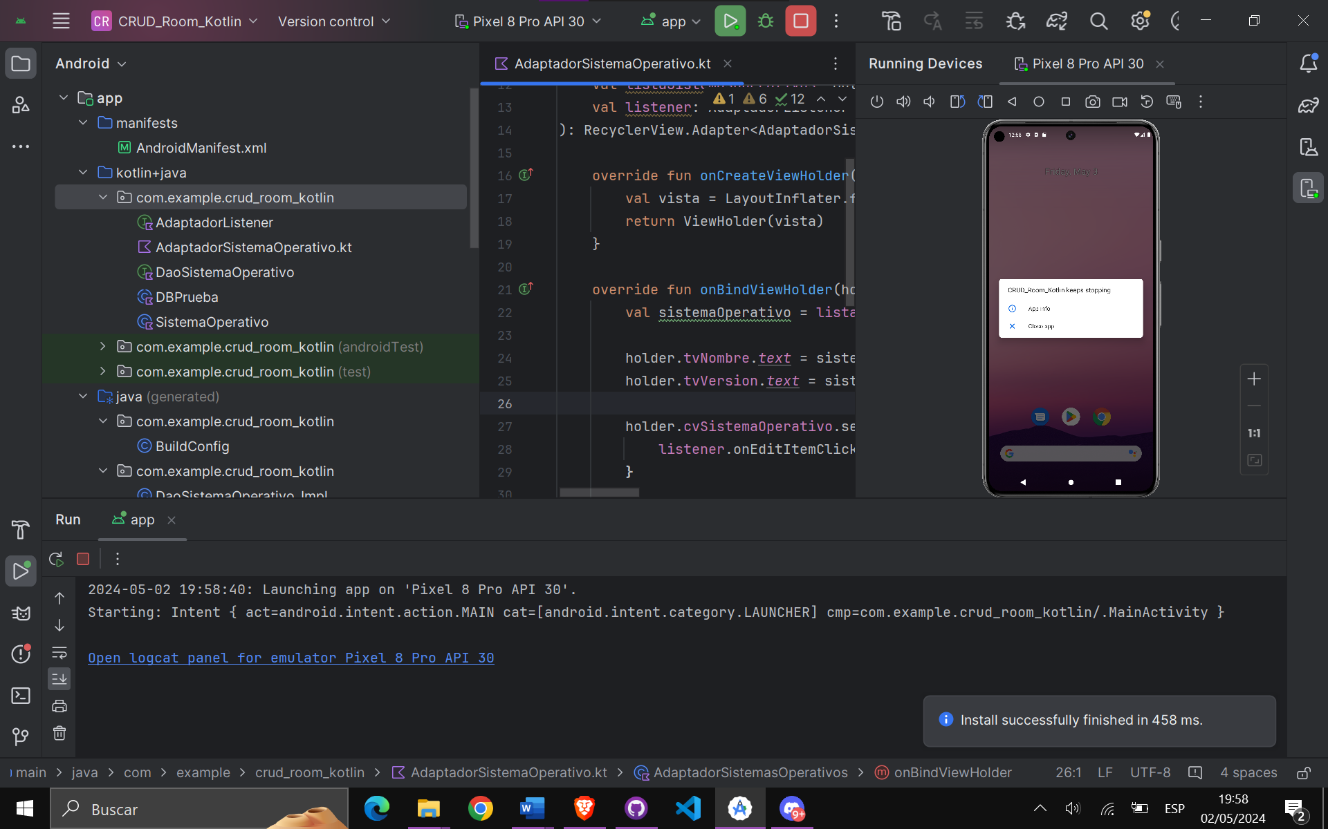

El emulador no me funcionaba yya no me daba el tiempo :(